Безукладникова Тамара Сергеевна
Пульникова Светлана Викторовна,
учителя русского языка и литературы высшей категории
МАОУ «СОШ № 12 с углублённым изучением немецкого языка» г. Перми
Мастер-класс
«Технология работы с текстами различной функциональности»
(для учителей литературы)
с использованием приёма «полезный конверт»
Аннотация мастер-класса
Предложенный из опыта работы филологов мастер-класс представит некоторые приёмы работы по данной технологии: это особая графическая организация читательского опыта, позволяющая систематизировать и структурировать знания, полученные на уроках литературы, в том числе на интегрированных уроках.
Одним из таких приёмов является «полезный конверт», который представляет собой «деформированный набор» частей несплошного текста. В процессе работы с таким «набором» участники выделяют основные смысловые единицы с обозначением всех связей между ними, т.е. определяют структурно-логические и внутритекстовые связи.
Результатом деятельности должен стать «продукт», который будет отражать индивидуальный уровень осмысления ранее известного или нового материала.
Ключевые слова: технология, «полезный конверт», «деформированный набор», продукт, компетенция, несплошной текст, деятельностный подход.
Цель представления опыта:
представить опыт работы по данной технологии на уроках литературы с использованием приёма «полезный конверт» (в соответствии с тематическим направлением конференции «Универсальные навыки XXI века для успеха детей в будущем: новые модели, инструменты, технологии формирования и оценки»).
Теоретическое обоснование презентуемого опыта
Современная система образования ориентирована на формирование у учеников самостоятельного мышления и дискурсивной компетенции. Поэтому востребованы педагогические технологии, стимулирующие интеллектуальное развитие учащихся. В связи с этим возникает необходимость поиска новых эффективных форм, методов, приёмов обучения литературе, способных активизировать познавательную активность обучающихся. Одним из таких методов (приемов) мы считаем синтез таких приёмов (методов), как кластер, логическая схема, линейная диаграмма, таблица, опорный конспект и т.п.

Это особая работа с художественным текстом, при которой происходит преобразование текстовой информации в графическую. Что позволяет осмыслить материал на новом уровне, повышает познавательный интерес, помогает систематизировать и структурировать знания.

- процессе работы по данной технологии мы выделяем следующие этапы: целеполагание; анализ содержания произведения; определение центрального понятия, ключевого образа произведения; определение структурно-логических внутритекстовых связей; формулирование основной идеи произведения.

Данный приём способствует не только раскрытию идейного содержания художественного произведения, но и осмысленному деятельностному подходу обучающихся к пониманию текстов.

Учебный предмет «Литература» имеет особое значение для формирования морально - ценностной позиции школьника. Поэтому очень важно специально организовать ориентацию учащихся на поступок героя и его нравственное содержание.
Технологическая карта мастер-класса
I. Постановка проблемного вопроса (Что является связующим звеном всех учебных предметов, работа с которым позволяет добиваться оптимального результата?).
Предполагаемый ответ: текст.
II. Сжатые теоретические выкладки по технологии (Будут представлены различные способы графической организации художественных текстов как некое новое прочтение).
III. Практическая часть мастер-класса.
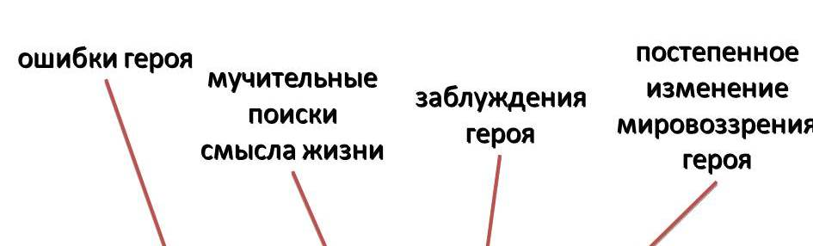
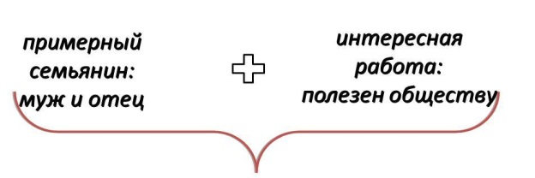
- Рассказ о «полезном конверте» - деформированном наборе частей несплошного текста.
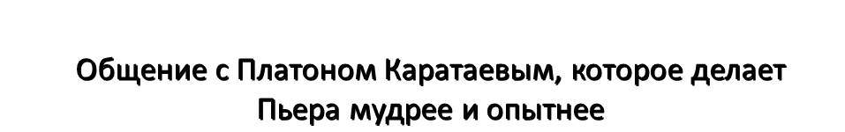
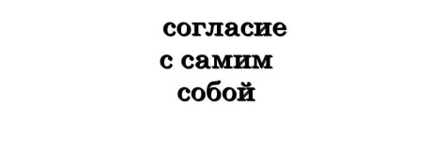
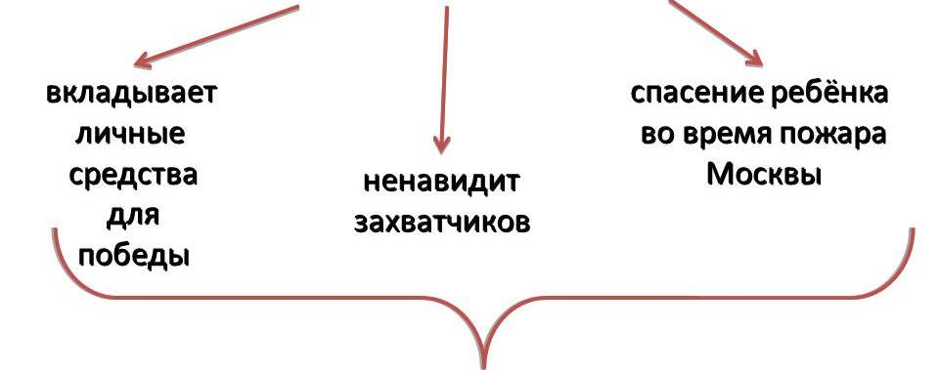
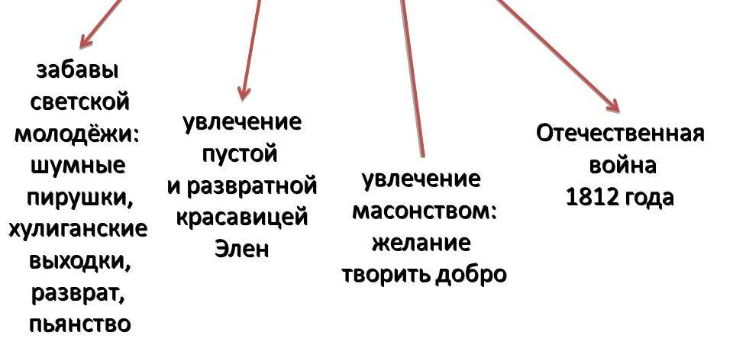

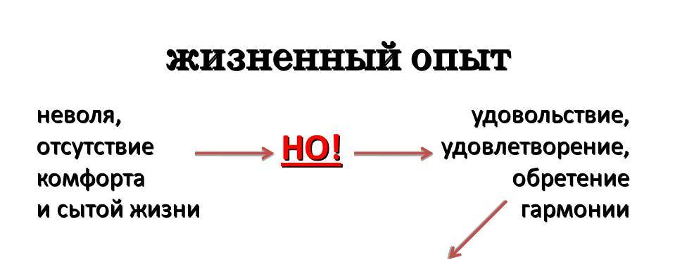

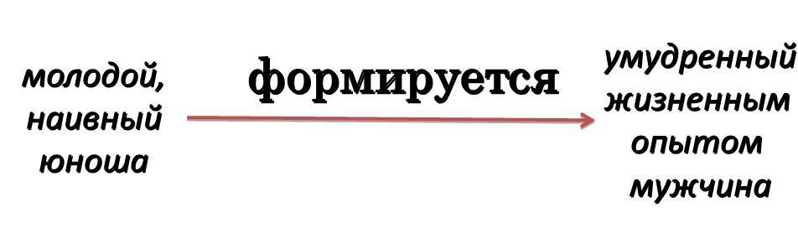

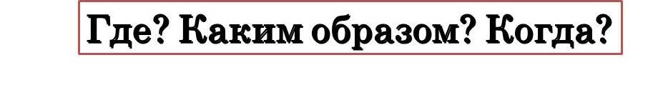
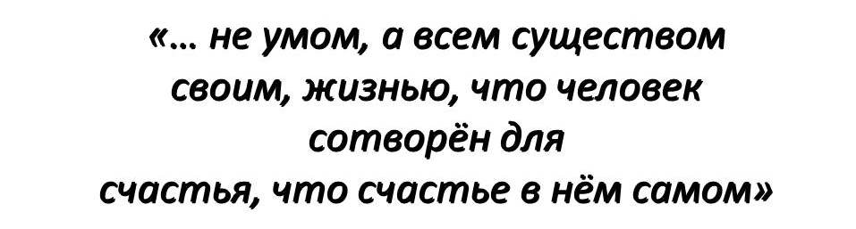

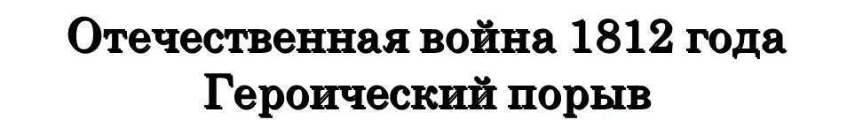
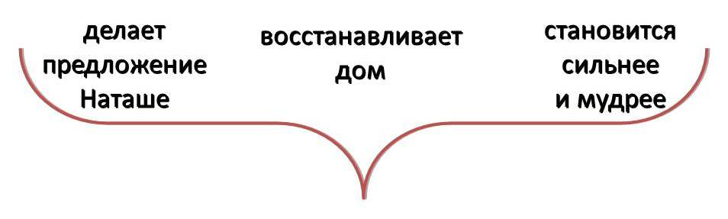

- Участники, получив высказывание или проблемный вопрос, выстраивают логику восстановления «деформированного» текста из «полезного конверта».
(Например:
- С помощью материалов «полезного конверта» докажите или опровергните высказывание Л. Н. Толстого: «Чтобы жить честно, надо рваться, путаться, биться, ошибаться, начинать и бросать, и опять начинать, и опять бросать, и вечно бороться ... А спокойствие – душевная подлость»).
- Преобразуют информацию в соответствии с поставленным вопросом.
- Составляют рассуждение с опорой на восстановленный несплошной текст, выстраивая причинно-следственные связи, логику эволюции героя.
Положительные результаты апробации опыта
С помощью графических схем и «полезного конверта» можно обобщить и систематизировать учебный и литературный материал. Ученик при этом учится самостоятельно мыслить, рассуждать, вступать в диалог.
Данный приём направлен на формирование у учащихся навыков самообразования. Знания, которые ученик добывает и конструирует сам, имеют для него большую значимость: ученик имеет возможность принимать решения и аргументированно высказывать свою точку зрения, учится сотрудничать, коммуницировать, креативно мыслить.
Учащиеся успешно и мотивированно участвуют в литературных, лингвистических и исследовательских конкурсах, а также показывают высокие результаты на выпускных экзаменах.
Список литературы
1.Инструменты анализа на уроках литературы: карты ума, граф-схемы, кластеры. 2018. – Электронный ресурс: Режим доступа: http:// rosuchebnik.ru
2.Использование приёмов составления «ментальной карты» и «кластера» на современном уроке. 2017. - Электронный ресурс: Режим доступа: http://gimc.ru
3. Навыки XXI века в образовательной программе ECLAB. 2019.- Электронный ресурс: Режим доступа: http:eclab.by.

